**Retroalimentación**

**FOLLETO *DESIGNING A JOB ADVERTISEMENT***

**3ero Medio**

Estimad@as estudiantes de Tercero año medio:

Junto con saludarles y esperando que se encuentren bien junto a sus seres queridos, les hacemos entrega de este documento que tiene como objetivo retroalimentar la evaluación de la unidad 1

**“My skills and achievements contribute to the society itself”**

Cabe señalar que en el proceso de la enseñanza-aprendizaje, al finalizar la revisión de una evaluación, la retroalimentación es un proceso en el que no tan solo se detectan y corrigen errores o señalan aciertos sino también se orienta, apoya y estimula al estudiante en su aprendizaje posterior. La retroalimentación expresa opiniones, juicios fundados sobre el proceso de aprendizaje, con los aciertos y errores, fortalezas y debilidades de los estudiantes.

Siguiendo estos lineamientos es que el presente documento está organizado en tres instancias a modo de tres interrogantes que entregarán información sobre: el objetivo planteado (¿A dónde voy?), su desempeño en la evaluación (¿Dónde estoy?) y las estrategias y recomendaciones a seguir para mejorar en la próxima evaluación (¿Cómo sigo avanzando?)

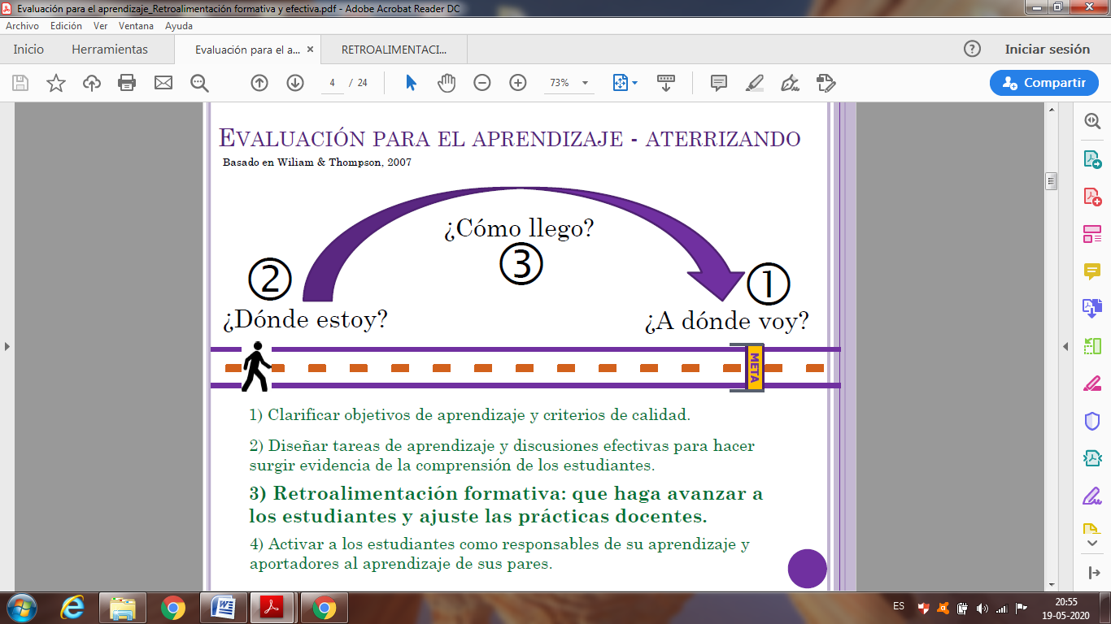

**1. ¿Dónde voy?**

Los objetivos de este trabajo evaluado eran los siguientes:

**OA1: Comprender información central de textos orales y escritos en contextos relacionados con sus intereses e inquietudes, con el fin de conocer las maneras en que otras culturas abordan dichos contextos.**

**OA 4 Producir y comprender con fluidez textos orales y escritos breves y claros en situaciones comunicativas que involucren otras visiones de mundo y la propia, con el fin de interactuar y tomar conciencia de su propia identidad.**

**2. ¿Cómo voy? ¿Dónde estoy?**

Aspectos Positivos:

. Creatividad en la presentación de los trabajos. Atractivo uso de colores e imágenes que captan la atención de quien lo lee. Lo mismo el diseño de varios de ellos.

- Acertado uso de vocabulario.

- Tiempos verbales bien usados.

- Frases con mucha coherencia.

- En general, leen bien las instrucciones.

Debilidades:

- Algunas alumnas no siguieron las indicaciones de la rúbrica

. Olvidaron el uso de mayúsculas al inicio de una frase.

. Ubicar un sujeto antes de un verbo: Doctors wok at the hospital/ Teachers work a lot.

Solo si son órdenes no se antepone un sujeto. Ejemplo: Call 464747888 / Read your books!!

- Revisar el "spelling" de las palabras al escribir.

- Estructuras de oraciones erróneas.

- Puntuación no adecuada.

- Capacidad de síntesis muy variable en cuanto al número de oraciones.

- El uso de los verbos con ing- ejemplo: This person has to making calls.

.

**3. ¿Como sigo avanzando?**

Revisar con mayor cuidado lo que redactan, especialmente uso de mayúsculas.

Realizar metódicamente sus ejercicios en las guías y textos y comprobar las respuestas en el adjunto de solucione, de manera que les sirvan de modelo y luego aplicar lo aprendido de mejor forma.

Utilizar los recursos que están a sus alcances como diccionarios para corroborar el uso de los vocablos solicitados así como también en el deletreo de palabras.

Usar links de apoyo en cuanto a la estructura de oraciones y uso de gramática.

Una vez finalizada la evaluación, revisar con la rúbrica si se cumple todo lo solicitado.

Revisar la estructura verbo ING ya que muchas estudiantes no supieron aplicar esta

regla, en la guía N° 2 había una pregunta DO YOU LIKE…? using computers, travelling,

making phone calls, etc. Al ocupar estos verbos en una oración no recordaron la regla y siempre los pusieron en ING lo cual estaba incorrecto.